Imię i nazwisko ucznia Klasa
Wykonaj zadania na komputerze i prześlij na - ucze2020@gmail.com
Temat 34: Polska Kazimierza Wielkiego
Polecenie 1.
Do każdego hasła dopisz informację, z jaką działalnością króla Kazimierza Wielkiego jest ono związane.
- „wieczysta jałmużna” -
- uczta u Wierzynka -
- dwa razy większa… -
- „zostawił Polskę murowaną” -
Polecenie 2.
Ustal, czy poniższe zdania są prawdziwe czy fałszywe. Wstaw znak X w odpowiednim miejscu tabeli.
 | Prawda | Fałsz
Kazimierz Wielki był ostatnim władcą z dynastii Piastów.
W ciągu swojego panowania Kazimierz Wielki powiększył obszar państwa przeszło czterokrotnie.
Działalność budowlana króla była możliwa m.in. dzięki wprowadzeniu w kraju jednej monety.
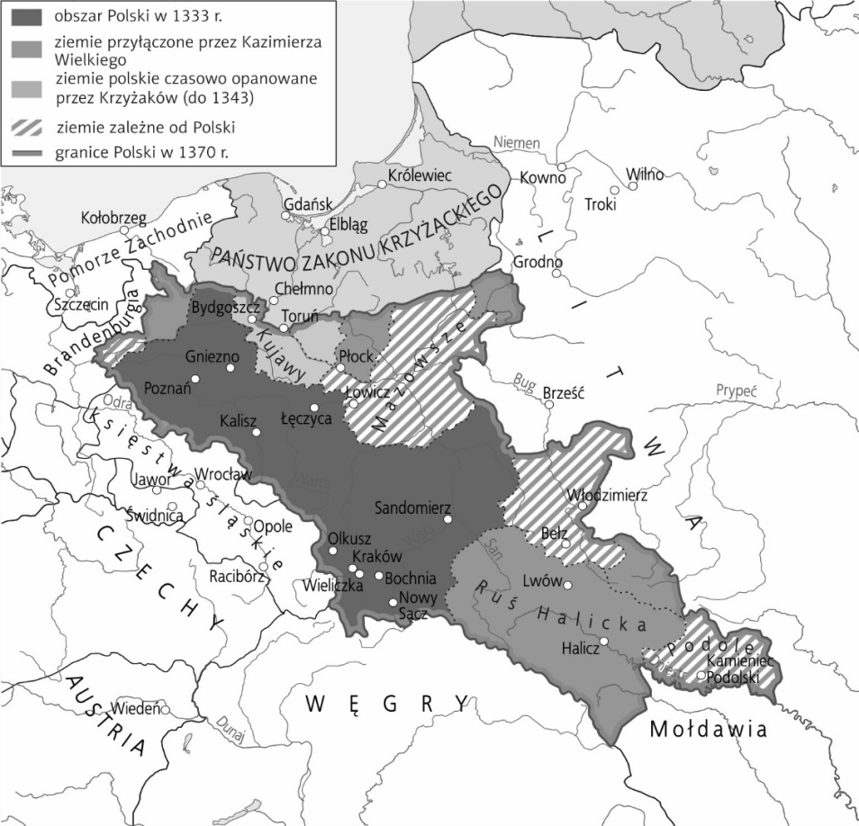
Polecenie 3.
Przeanalizuj mapę, a następnie zaznacz poprawne odpowiedzi używając podkreślenia informacji.

1. Wśród ziem przyłączonych do Polski za panowania Kazimierza Wielkiego znalazły się:
□ a) Podole i Kujawy
□ b) Podole i Mazowsze
□ c) ziemia płocka i Ruś Halicka
□ d) Mazowsze i Ruś Halicka

2. Ziemia utracona przez Władysława Łokietka, którą Kazimierz Wielki odzyskał, to:
□ a) Mazowsze
□ b) Kujawy
□ c) Pomorze Gdańskie
□ d) Ruś Halicka

